Terca Alani Wasserstrich Vormauerziegel

wienerberger

Eigenschaften

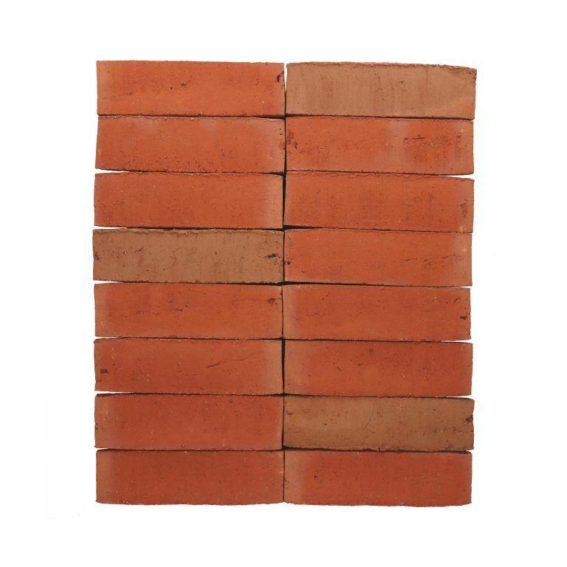

GTIN:

4042351026267

HAN:

34489250

Druckfestigkeitsklasse

12

Farbton

orange, rot

Format

NF

Oberfläche

wasserstrich

Produkt

Vollziegel Mz, Wasserstrich-Ziegel

Werkstoff

Ziegel

Breite (mm)

115,00

Höhe (mm)

71,00

Länge (mm)

240,00

Gewicht (kg)

3,80

Rohdichteklasse Mauerstein (kg/dm³)

2,00